Lab3实验报告

1. 观察结果：

共保存了两次训练结果，区别在于Discriminator是否保留了batchnorm层（2025-04-09_22-06-30保留了，而2025-04-10_15-09-57没有）。

二者明显差别在于epoch0，见下，左为保留batchnorm组.

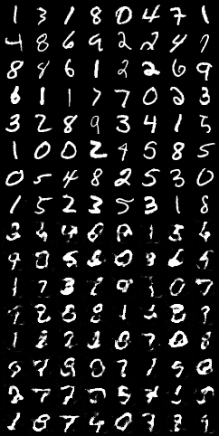 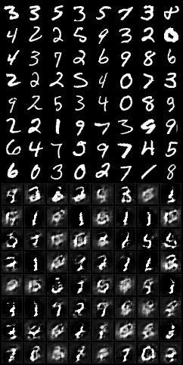

之后的epoch并无明显差别，最后结果（10轮）如下（以batchnorm组为例）：

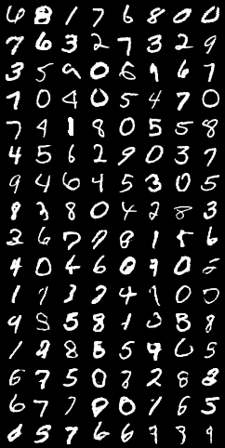

仅就此图而言，通过率可以达到67.2%（室友评价，事先不知道这些是生成的还是真的）

关于loss（以batchnorm组为例）：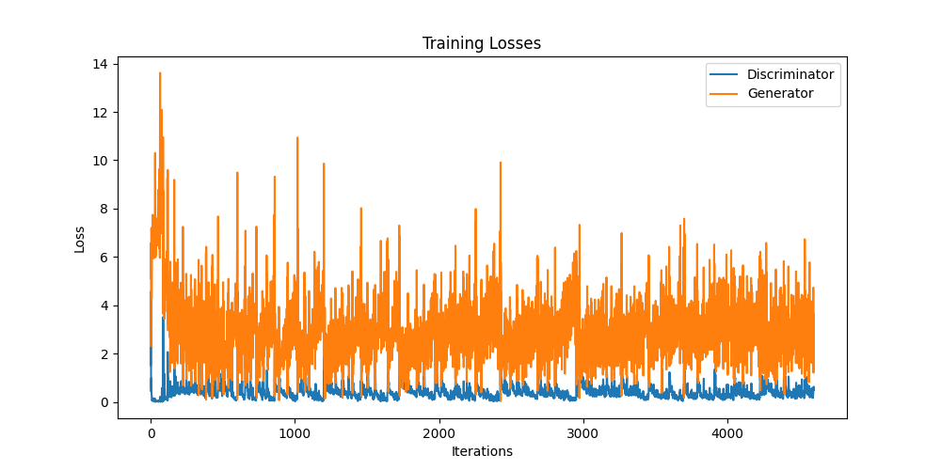

Loss在前几轮快速下降后保持，但这并不意味着模型停止学习。

1. 问题回答

问题一：loss是否越低越好？否，在GAN中，生成器和判别器是博弈关系，任何一方loss极低意味着占据绝对优势，对训练不利：d_loss趋近于0意味着判别器可以很好的分辨真伪图，意味着生成器的生成质量低，并且无法很好的学习；g_loss趋近于0意味着判别器几乎失效报废，无法提高判别质量，容易导致模式崩溃，反过来也对生成器学习不利。总而言之，loss保持在一定程度是正常现象。

问题二：如何生成可控数字？对于生成器，在输入中添加标签（作为数据向前传播），并且在输出时再次输出标签；对于鉴别器，在输入中附上标签（不作为数据训练），输出多一维标签判别。对于生成器，目标是在令鉴别器判断生成图为真的前提下，判断正确的标签；对于判别器，目标是正确判断真伪，并且在判断真的情况下正确判断标签。